# 数据表示 & 数据结构

## 一、数据表示：

数据表示，是指：能被计算机**硬件直接识别**的数据类型。

## 数据表示与数据结构的关系：

数据表示研究计算机硬件可以直接识别的数据类型。

数据结构研究在数据表示基础之上，如何让计算机处理硬件不能直接识别的数据类型。

## 三、计算机的外部信息

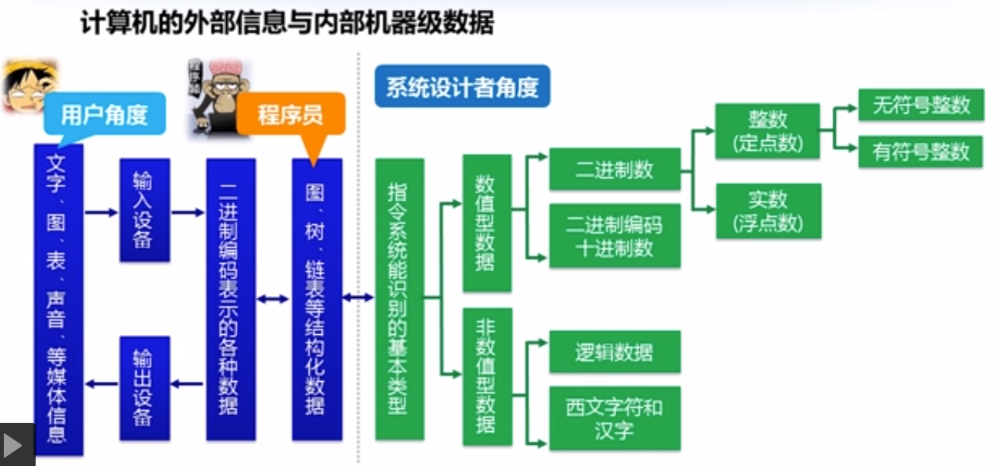

1. 在用户的角度，只能看到文字、图表、声音等信息；
2. 在程序员的角度，我们看到的是各种形式良好的数据结构，但在硬件底层是没有这些外在表现形式的；
3. 在硬件的角度，只能识别一些基本数据类型；